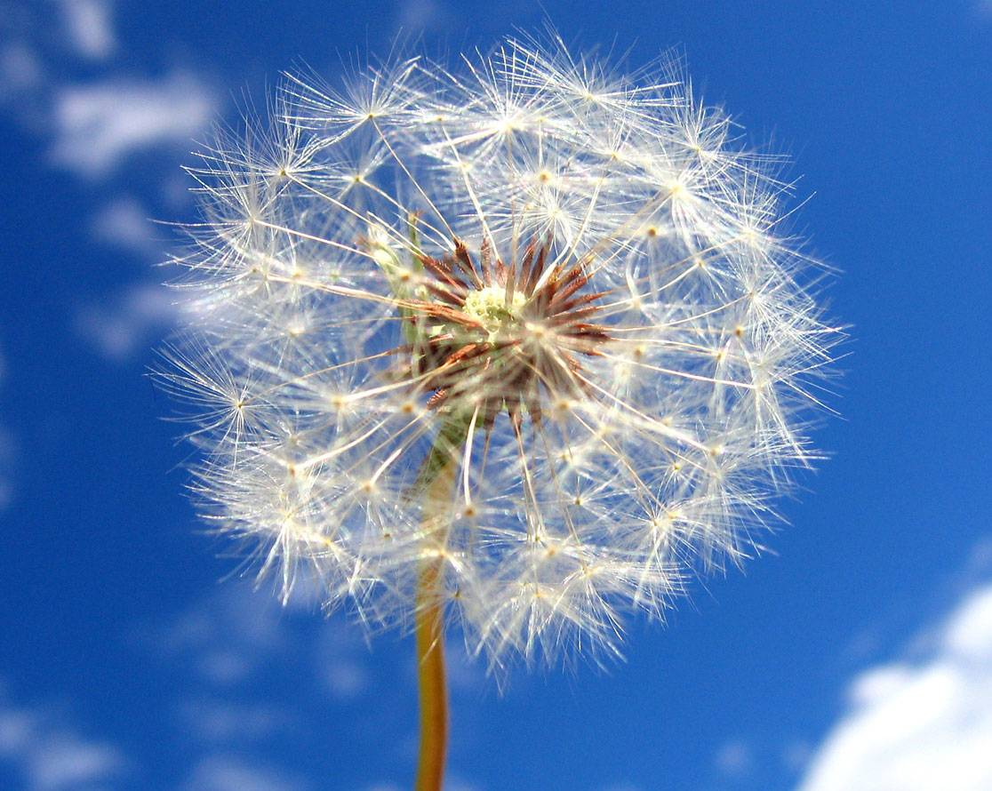
LSMU Psichiatrijos klinika
VšĮ Respublikinė Kauno ligoninė
Lietuvos Psichiatrų Asociacijos Kauno krašto filialas
2013-09-20, 12.00
organizuoja konferenciją- diskusiją, skirtą Pasaulinei savižudybių prevencijos dienai
Savižudybių prevencija- iššūkiai ir galimybės biopsichosocialiniame kontekste
Renginio vieta: VšĮ Respublikinės Kauno ligoninės padalinys Marių ligoninė, Žiegždriai, Kauno rajonas.
Renginys skirtas gydytojams psichiatrams, psichoterapeutams, visų specialybių gydytojams, psichologams, socialiniams darbuotojams, bei specialistams dirbantiems sveikatos apsaugos srityje, bei specialistams dirbantiems sveikatos apsaugos srityje.

Programa:
11.30-12.00 Registracija.
12.00- 12.15. Įžangos žodis. Prof. dr. V. Adomaitienė, doc. dr. L. Vitkus, gyd. R. Mazaliauskienė.
12.15- 12.40. Savižudybės problema gydytojo praktiniame darbe: universitetinės ligoninės duomenimis. Prof. dr. V. Adomaitienė (LSMU).
12.40- 13.00. Savižudybių prevencija: ką apie jos efektyvumą sako tyrimai? Doc. dr. D. Leskauskas (LSMU).
13.00- 13.20. Dvasinė pagalba asmenims bandžiusiems nusižudyti. Monsinjoras A. Jagelavičius.
13.20-13.40. Mėginusių žudytis asmenų socialinių - demografinių veiksnių, psichiatrinės anamnezės vertinimas bei sąsajos su psichikos sutrikimais. dokt. A. Kunigėlienė (LSMU).
13.40-14.00. Kavos pertrauka.
14.00- 14.20. Savižudybės sergant šizofrenija: medikamentų formos parinkimo svarba. gyd. R. Mazaliauskienė (Marių ligoninė) ir prof. dr. V. Adomaitienė (LSMU).
14.20- 14.40. Savižudybės sergant depresija: antidepresantų parinkimo svarba. Gyd. D. Gudeikienė (Marių ligoninė).
14.40-15.00. Priklausomybių įtaka savižudybėms. Dr. A. Veryga (LSMU).
15.00- 15.20.Psichosocialinė pagalba esant savižudybės rizikai. S. Jaskutytė (LSMU Psichiatrijos klinika).
Diskusijos su moderatoriais prof. dr. V. Adomaitiene (LSMU) ir dr. A. Veryga (LSMU).
Numatoma ekskursija, pristatant Marių ligoninės skyrius ir teikiamas paslaugas.

Registruotis: mazaliauskiene@gmail.com, +37037568495

